Беседа с детьми старшего дошкольного возраста "Пойдём с тобою в огород"

Дорогие ребята! Давайте поговорим об овощах. Хрустящая оранжевая морковка, крепкие зеленые огурчики, сочные красные помидоры — все это овощи.

Какие еще овощи вы знаете?
Верно! Свекла и репа, капуста и картофель, перец и баклажан, редис и редька, тыква и кабачок, лук и чеснок, щавель и укроп, сельдерей и петрушка.
Овощами называют сочные части возделываемых растений. Это могут быть листья, кочаны, корни, клубни, луковицы, соцветия и плоды. Сами же растения получили название овощных культур.
В нашей стране возделывают около восьмидесяти видов овощных культур, а всего в царстве растений овощными свойствами обладают не менее 1200 видов.
Одни овощи были привезены к нам с берегов Средиземного моря (капуста, морковь, петрушка, сельдерей), другие — из Индии (огурец), стран Центральной и Южной Америки (помидор, кабачок), из Юго-Западной Азии (сладкий и горький перец).

А где растут овощи?
Правильно! В огороде на грядках.
Земля в огороде — мягкая, рыхлая, плодородная. А знаете ли вы, что самый верхний слой земли называется почвой? Он образовывался многие сотни лет и содержит все, что необходимо растениям для жизни: воду и воздух, минеральные соли и перегной.
Корни растений вбирают воду с растворенными в ней минеральными солями. А кислород нужен им для дыхания.
Перегной образуется из перегнивших листьев, стеблей и корней растений. Микробы, живущие в почве, превращают его в минеральные соли.
В почве обитают и земляные черви, и кроты, и землеройки, и личинки насекомых.

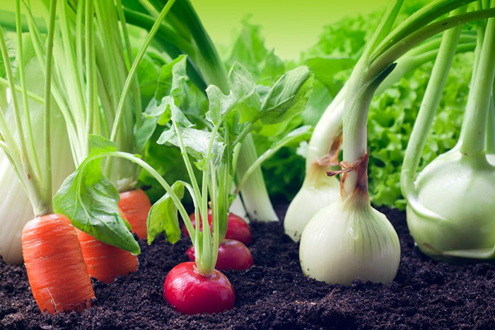

Черви, кроты, землеройки — друзья и помощники садовода и огородника: они рыхлят почву, измельчают и перемешивают остатки растений, уничтожают вредных насекомых. Через ходы, прорытые ими в земле, к корешкам растений поступают влага и воздух. Послушайте стихотворение.

Помощник крот
Как-то раз весною крот
Посетил наш огород.
Он проверил клумбы, грядки
И заметил непорядки:
Портят слизни и жуки
Огородные ростки,
Слишком уж земля тверда —
Не проходит вглубь вода.
И сказал помощник крот:
— Я спасу ваш огород!
Разрыхлю я чернозем,
Истреблю личинок в нем.
Под землей ходы пророю —
Дождь наполнит их водою.
За работу взялся крот,
И расцвел наш огород!
Спеют в нем морковь и репка,
И капуста стала крепкой,
Созревают лук, чеснок,
Крот-дружище нам помог!

Еще бегут по полям и дорогам серебристые змейки февральских метелей, а у садоводов и огородников уже начинаются предпосевные хлопоты: надо купить семена растений, позаботиться об удобрениях, приготовить ящички и горшочки для рассады, смастерить домики для пернатых друзей — птиц.
Когда весенние лучи растопят снега, оттаявшая земля напитается талой водой, снежицей, и согреется — можно идти работать в огород. Скоро появится первая травка, оденутся зелеными листьями деревья и кусты. Недаром ведь говорят: «Была бы водица, а зелень народится».
Представьте себе, дорогие ребята, что мы с вами взяли ведра, лейки, лопаты, грабли и отправились в огород.

С чего начать весенние работы?
Верно! Сначала нужно собрать граблями прошлогоднюю листву и засохшие стебли растений в кучу и сжечь их, а образовавшейся золой можно удобрить землю в огороде. Затем нужно наметить, где мы будем делать гряды, и вскопать землю.
Вот огород и вскопан, сделаны ровные, аккуратные грядки, чуть приподнятые над землей, чтобы к корням овощей, которые мы посадим, поступало больше воздуха. Представьте себе, что мы посеяли семена овощей, а потом полили их из лейки, но не холодной водой, а чуть согретой в кадушке, стоящей на солнышке.
Как же нужно ухаживать за овощами, чтобы получить хороший урожай?
Правильно! Нужно рыхлить землю, удалять сорняки, бороться с тлей, бабочками-капустницами, колорадским жуком и другими вредными насекомыми, прореживать посевы, чтобы растения росли свободно, не мешая друг другу.

Что-то мы еще забыли?
Ну конечно, огород необходимо поливать утром и вечером, чтобы растениям хватало влаги.

Послушайте стихотворение.

Пойдем с тобою в огород
Пойдем с тобою в огород:
Посмотрим, как у нас растет
Морковь, укроп, петрушка,
Полна ль воды кадушка,
Большая для полива,
В углу под старой сливой.
Не съели ль листья слизняки,
Не заглушили ль сорняки
Ростки бобов, гороха —
Вот это будет плохо!
Пойдем с тобою в огород,
Немало там у нас забот!
Возьмем лопаты, тяпки,
Взрыхлим, прополем грядки.
Потом польем из лейки
И сядем на скамейке.
Ведь надо нам с тобой чуть-чуть
После работы отдохнуть!
Летом в огороде немало дел! Чтобы листья овощей, их цветы и корни не повредили слизняки, гусеницы, жуки и их личинки, огородники опрыскивают грядки настойкой горькой полыни, пижмы, тысячелистника, чеснока, луковой шелухи. Эти растения обладают своеобразным запахом, отпугивающим вредителей, и содержат особые защитные вещества — фитонциды, убивающие микробов. Многие вредные насекомые не выносят запаха настоев помидорной и картофельной ботвы. А прожорливой медведке, перегрызающей корни и стебли растений и повреждающей клубни, корнеплоды и высеянные семена, очень не нравится запах ольхи. Достаточно воткнуть веточку этого растения в грядку — и медведка тотчас ее покинет.
Некоторые цветы тоже могут помочь справиться с вредными насекомыми. Поэтому в огородах сажают душистый табак, оранжевые ноготки (календулу), пышные бархатцы (бархотки) и разноцветные садовые ромашки. Эти цветы выделяют фитонциды и эфирные масла. Поэтому опасные насекомые стараются держаться от них подальше.

Послушайте стихотворение.

Душистые бархотки
Я душистые бархотки
Посажу у изгородки.
Клумба пышная, большая
Огород мой украшает
Лепестками золотыми
С горьким запахом полыни.
Льется терпкий аромат,
Гонит он от наших гряд
Вредных бабочек, жучков
И плодовых червячков.

Знают огородники и о других своих помощниках — лягушках, жабах — и стараются привлечь их на свои грядки.
«Оказывается, одна жаба может уничтожить столько вредителей, сколько одна летучая мышь. За лето на одном гектаре огорода жабы и лягушки съедают до ста тысяч насекомых, большинство которых — опасные вредители.
Вот почему опытные садоводы оберегают лягушек. Они охотятся в любое время суток, лишь бы было влажно и тепло, а жабы только с наступлением вечера. При этом они уничтожают много слизней гусениц, многоножек, жуков, бабочек и вредных личинок. Некоторые садоводы устанавливают для жаб и лягушек даже ванны с водой. Не будь жаб и лягушек, обжоры-слизни буквально оголили бы огородные грядки».

Давайте вместе припомним, кто еще защищает урожай?

Конечно же птицы! Для них весной мастерят скворечники и дуплянки и развешивают их в садах и огородах. А еще четвероногие обитатели лесов — ежики. Чтобы привлечь их, огородники ставят под кустами блюдечки с молоком. Ведь зверьки любят полакомиться молоком, а потом закусить слизнями, личинками жуков и гусеницами. Редкому вредителю удается спрятаться от колючего защитника растений.
Особенно хорошо растут овощи там, где им хватает и влаги и солнечного света. Поэтому огороды нередко разбивают на берегах рек, озер, прудов — и из этих водоемов берут воду для полива гряд. Послушайте стихотворение.

Добрая реченька
В летнюю погоду
Теплым ясным вечером
Поит огороды
Маленькая реченька.
Замер тополь чутко,
Ива серебрится.
Реченька-голубка,
Дай ведро водицы!
Где вились уклейки
И резвились днем,

Ведрами и лейками
Воды мы наберем.
Трогает верхушки
Тонкий луч заката,
Мы польем петрушку,
Огурцы, томаты.
Скоро сумрак ляжет
На зерцало вод,
И «спасибо» скажет
Речке огород!
Летом на грядках созревают овощи: зажигаются фонарики сладкого перца, начинают алеть помидоры, наливаются соком кабачки — и приходит время собирать урожай.
Народ примечает: «Август — и собериха, и припасиха»; «Что соберешь в августе, тем и будешь сыт».

Послушайте стихотворение.

Добрый урожай
Как чудесно в огороде
Поработать ясным днем!
Теплый луч по грядкам бродит,
Мятой пахнет чернозем.
Пахнет сладкой спелой сливой
И картофельной ботвой,
Медом белого налива
У меня над головой.
Все поспело, все созрело —
Добрым будет урожай!
Здесь для всех найдется дело,
Не ленись, да собирай!

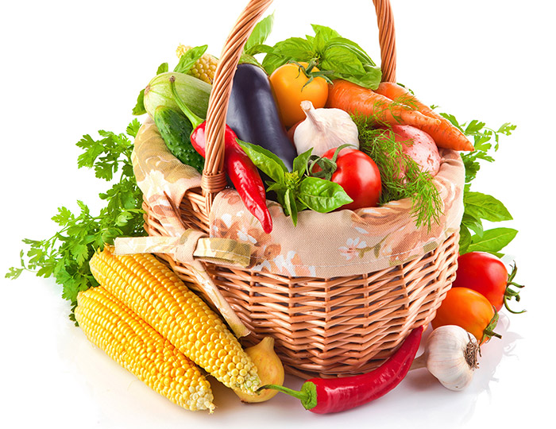

Говорили в народе и так: «Пришло время батюшке- огороду поклониться».

Огород-батюшка
Батюшка наш огород!
Поклонюсь тебе с любовью —
Ты кормил нас целый год
И капустой, и морковью.
Угощал нас кабачком,
Сельдереем и лучком.
Солнечным весенним днем
Снова я к тебе приду.
Я вскопаю чернозем,
Вырву с корнем лебеду.
Стану я тебя лелеять,
Наш кормилец-огород,
Чтобы всходы зеленели,
Чтобы вырос целым плод.
Осенью, после того как урожай овощей собран и убран в подполы, кладовые и закрома для хранения, работы на огороде не прекращаются. Необходимо собрать и сжечь ботву растений, перекопать землю. Крупные комья разбивать граблями и тяпками не надо — так почва сильнее промерзнет в зимние морозы, и вредители, зарывшиеся в нее, погибнут. Кроме того, крупные пласты земли задержат весной во время таянья снегов больше влаги.
Дорогие ребята, давайте поговорим о том, какую пользу приносят людям овощи.

Овощи — основная еда, без которой человеку не обойтись! Ведь наша пища большей частью состоит из растений.
Попробуем сосчитать, сколько различных овощей находится в тарелке обыкновенного картофельного супа. Кусочки картофеля и морковки, колечки лука, листья сельдерея, петрушки и укропа.
Еще больше овощей кладут хозяйки в борщ или овощное рагу.
Овощи — настоящая кладовая витаминов, минеральных солей и других полезных веществ, необходимых человеку.
Многие овощи хорошо хранятся и кормят нас круглый год. Другие можно и зимой выращивать в теплицах и парниках. Некоторые овощи, такие как лук, чеснок, редька, баклажан, перец, обладают целебными свойствами и способны предупреждать и излечивать болезни.
Из овощей не только готовят вкусные и полезные блюда, их корни, стебли и листья используются на корм скоту. Из овощей получают крахмал (картофель), сахар (сахарная свекла) и другие нужные людям продукты.
Ответьте на вопросы
• Что называют овощами?
• Где растут овощи?
• Какой уход требуется овощам?
• Каких насекомых называют вредителями? Почему?
• Каких животных называют помощниками огородника? Почему?
• Почему овощи считают основной едой человека?

